Проект: Выращивание тюльпанов для мамы.
Цель: Вырастить красивые и здоровые тюльпаны для мамы в подарок к ее празднику.
Задачи:
- Изучить технологию выращивания тюльпанов.
- Подобрать качественные луковицы тюльпанов для посадки.
- Подготовить почву и место для посадки тюльпанов.
- Посадить луковицы тюльпанов в оптимальные сроки.
- Ухаживать за тюльпанами во время роста, обеспечивая им необходимые условия.
- Собрать урожай тюльпанов и подготовить их к дарению.
- Выбрать подходящий момент для дарения тюльпанов маме.
Для реализации этих задач мы
- Изучили особенности посадки и ухода за тюльпанами, а также выбрали подходящие сорта тюльпанов для выращивания. Это включило в себя изучение требований к почве, освещению, поливу и подкормке тюльпанов, а также изучили информацию о болезнях и вредителях, которые могут угрожать растениям.
- Выбрали подходящие сорта тюльпанов для выращивания и
приобрели луковицы тюльпанов у надежных поставщиков.
- Мы изучили технологию выращивания тюльпанов, подготовили почву и посадили тюльпаны.
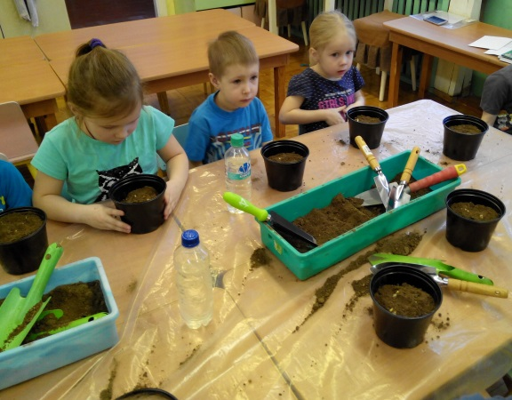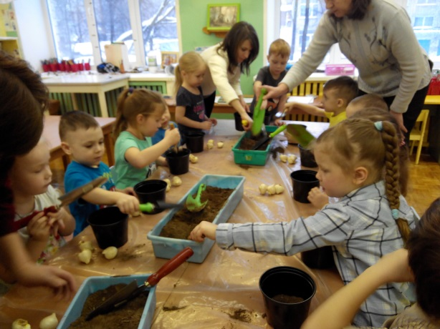
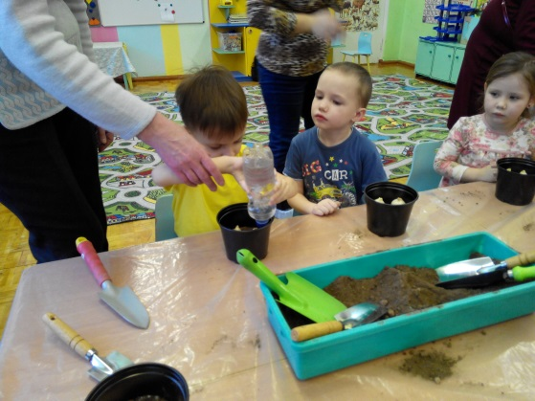
Теперь мы ухаживаем за растениями и ждем момента, когда они полностью раскроются, чтобы собрать их и подарить маме.
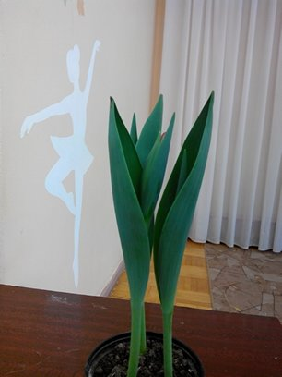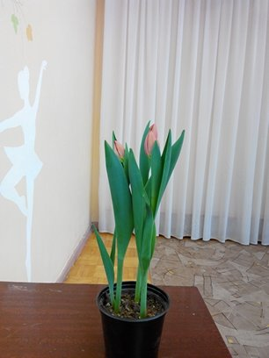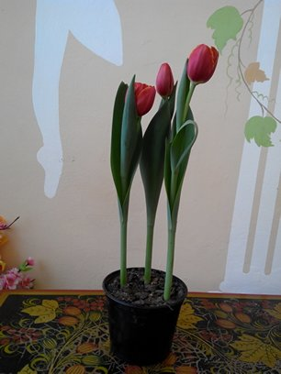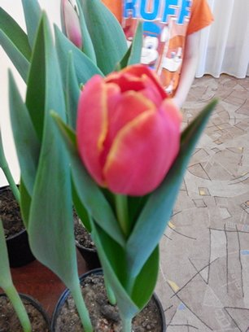
Мы выбрали подходящий момент для дарения тюльпанов маме и подарили ей красивый букет из этих цветов. МамЫ были очень рады такому подарку и оценили наши старания.
В результате выполнения проекта по выращиванию тюльпанов для мамы, мы успешно изучили технологию выращивания этих цветов, подобрали качественные луковицы и вырастили красивые и здоровые тюльпаны. Мы также уделили внимание уходу за растениями, чтобы подготовить тюльпаны к дарению маме. Выбрав подходящий момент для подарка, мы подарили маме красивый букет из тюльпанов, который стал для нее приятным сюрпризом и проявлением нашей любви и заботы.

